1. Задача 2 – теоретический вопрос.
Терминал - это складской комплекс, осуществляющий прием, отправку и перевалку грузов между разными видами транспорта, служащий конечной/начальной или промежуточной точкой на общем маршруте.
Под терминальной сетью понимается интегрированная грузопроводящая система, представленная территориально распределенными узлами – логистическими накопительно-распределительными центрами (ЛНРЦ), объединенными централизованным управлением по аккумуляции и распылению грузов.
Тенденции развития терминалов будут заключаться в том, что:
1) работа терминальных сетей в большей системе будет сосредоточена в руках независимых региональных транспортных компаний;
2) произойдет усложнение структурного состава участников мультимодальных перевозок;
3) увеличится количество двусторонних и многосторонних компаний (совместных предприятий) в области смешанных перевозок;
4) национальные компании выйдут на внешний рынок для обеспечения управления по всей цепи перевозок;
5) возрастет значение операторов в смешанных перевозках.
Терминальная технология базируется на стандартизации контейнеров, поддонов, пакетов, транспортных средств, погрузочно-разгрузочных машин и механизмов. Поэтому во всем мире приняты единые нормы и стандартные величины по контейнерам:
- ширина – 2438 мм.;
- высота (max) – 2591 мм.;
- длина – 3, 6, 9, 12 м.;
- стандартная масса – 24 т.;
- ширина (max) перевозочных ТС – 2,5 м. (в Европе) и 2,6 м. (в США);
- высота (max) перевозочных транспортных средств – 4 м. (от палубы до подволока).
Наряду с перегрузочными операциями на контейнерных терминалах выполняется складирование и распределение грузов, а также перевозка контейнеров собственным автотранспортом к близлежащим отправителям и потребителям грузов. Однако, стоимость современного контейнерного терминала почти в три раза выше стоимости традиционного причала для переработки генеральных грузов.
Площадь современного крупного контейнерного терминала составляет от 10 до 18 га. Характерная длина причала должна быть не менее 300 м., а глубина под ним не менее 10,7 м. Эти цифры зависят от размеров современных судов-контейнеровозов 3 поколения. Терминал подразделяется на три зоны:
1) складская зона, занимающая 55-58% общей площади терминала, должна быть в 2,5 –3 раза больше обслуживающего причал судна;
2) зона сортировки и упаковки, занимающая 20-30% от общей площади терминала, должна иметь стеллажные комплекты для переработки генеральных грузов, подъезды для автомобильного и железнодорожного транспорта, а также исключать пересечение этих маршрутов;
3) зона причала и административные постройки (вся остальная площадь терминала).
Порядок предоставления услуг на терминале следующий: заказчик поручает организовать оказание комплекса услуг по приемке/выдаче, хранению, осмотру/актированию, ремонту собственных, арендованных или находящихся в ином управлении контейнеров, также оформлению транспортных документов, выгрузке/погрузке контейнеров с/на автомобильного транспорта. Передача Контейнеров на хранение осуществляется по документам, подтверждающим собственника контейнера, и помещается в сток заказчика. Для выдачи контейнеров с хранения заказчик должен подать заявку, в которой должны быть указаны дата действия заявки, номер автотранспортного средства с данными водителя.
С 1992 года в России введены свободные транспортные тарифы на грузовые перевозки (кроме морского и ж/д транспорта). Доля транспортных затрат в среднем по России составляет от 15 до 30% в конечной стоимости товара.
На терминалах используются следующие виды тарифов:
1) автомобильный транспорт: сдельные, за повременное пользование грузовым транспортом, по километровому расчету, за перегон подвижного состава, договорные тарифы.
2) железнодорожный транспорт: общие тарифы, исключительные тарифы, льготные тарифы, местные тарифы.
3) морской транспорт: по тарифу на постоянных линиях, по фрахтовым ставкам на непостоянных линиях.
4) на речном транспорте тарифы определяются самостоятельно пароходством.
Тарифная ставка определяется по формуле:
Т=с(1+r/100),
где с – себестоимость перевозок в рублях;
r – прибыль в процентах.
За рубежом на терминалах применяется перегрузочная техника, приспособленная к обработке всех видов грузовых единиц. Широко используются системы горизонтальной технологии. Контейнеры перевозятся на судах в основном третьего поколения, вмещающих 2400 контейнеров. По железной дороге они перевозятся на специализированных составах. Для горизонтальной перегрузки используются современные специальные тягачи марки ТР-160, ТР-180. Применяются современные высокопроизводительные краны, грузоподъёмностью до 50т., высотой подъёма до 12м. и с частотой перегрузки 20-30 циклов в час. Также возможна штабелёвка контейнеров в 4 яруса с помощью автопогрузчиков типа “Calmar”, грузоподъёмностью до 48т.

2. Задача 2 – решение задачи.
Следуя сказанному выше, площадь крупных контейнерных терминалов составляет 18 га. Перегрузочными средствами будут служить: козловой кран и спредер. Козловой кран служит для выгрузки контейнеров с корабля, а спредер для перемещения контейнеров в различные зоны терминала.
Для выполнения своих функций морской контейнерный терминал включает следующие основные элементы: причал, открытые складские площади, подъемно-транспортное оборудование, приемно-отпускные железнодорожные и автомобильные фронты, крытый склад для комплектации и хранения расформированных контейнерных отправок, обменный парк контейнеров, диспетчерский пункт управления работой терминала. Общая схема контейнерного терминала показана на рисунке 1.
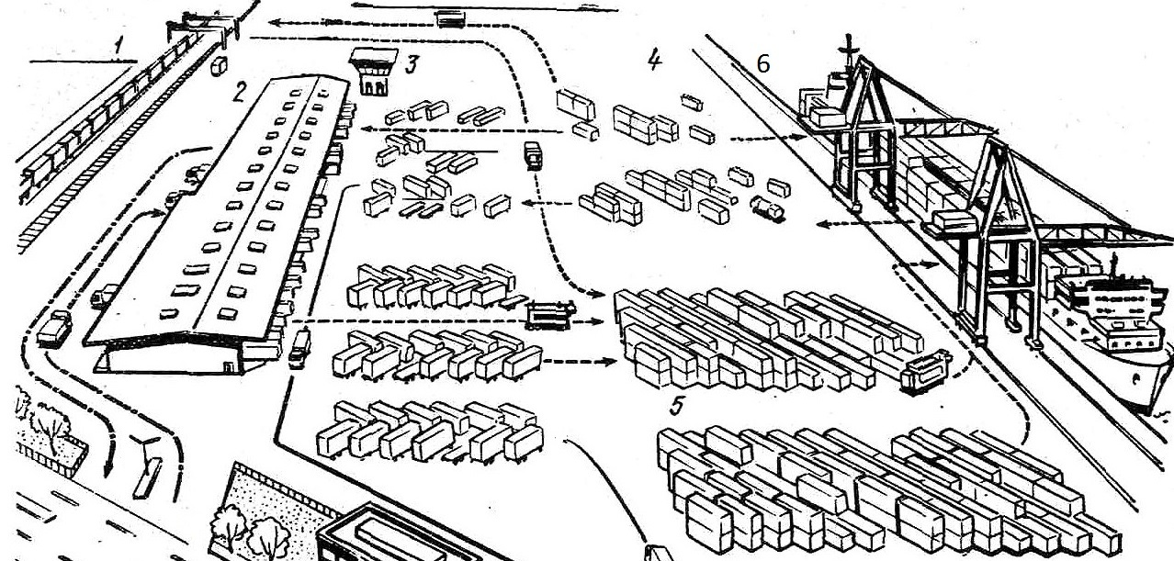
Рис. 1.
На данной схеме отмечены:
1) линия ж/д дороги;
2) площадка обработки ж/д подвижного состава;
3) диспетчерский пункт;
4) площадка для обработки прибывающих контейнеров;
5) площадка для убывающих контейнеров;
6) линия причала.
Железнодорожный путь подведен к крытому складу на расстоянии 12 м., с крытой грузовой рампой шириной 7 м. При этом учитывались габариты приближения строений к железнодорожному пути по ГОСТ 9238. Железнодорожная грузовая рампа расположена выше верхнего уровня головки рельсов на 1200 мм, а край подпорной рампы находится на расстоянии 1920 мм от оси пути.
Представленный терминал обеспечивает комплектацию и расформирование контейнерных отправок в порту с приемом и выдачей грузов. Для этого терминал имеет крытый склад комплектации-раскомплектации, оборудованный крытыми рампами с двух сторон: со стороны моря для подачи контейнеров, установленных на полуприцеп, со стороны берега для обработки вагонов.

Список использованных источников.
1. Транспортная логистика. Учебное пособие./ Под ред. Л.Б.Миротина, М.Брандес, 1996.
2. Смехов А.А. Основы транспортной логистики. - М.: Транспорт, 1995.
3. Гаджинский А.М. Основы логистики. - М.: Маркетинг, 1997.
4. Залманова М.Е. Логистика: Учебное пособие.- Саратов.: СГТУ, 1995.
5. Шкурин В.А. и др. Контейнерные пункты и терминалы в СССР и за рубежом.- Материально - техническое снабжение, серия 4, вып.12, М, 1991.
6.Золотарев В.И. Одесский порт в одиннадцатой пятилетке. - М.: Транспорт, 1983.
7. Единая транспортная система. /Под ред. Галабурды В.Г. - М.: Транспорт, 1996.

